«МЫ ЕЩЕ ПОЖИВЕМ»
– Не пройдем, Сёма, как пить дать не выстоим!
– Мы еще повоюем, Егорыч, нас так просто не сломить!
На мгновение в лесу стало тихо. Семён Рудаков насторожился и огляделся по сторонам. Свист пуль прекратился на время, и у старшины была минута, чтобы продумать дальнейшие действия. Задача роты была не допустить переправы немцев через реку, и до сей поры они успешно уводили фашистов в другую сторону.
– Егорыч, продержимся до подмоги? – шепотом спросил старшина Рудаков
– У нас 60 патронов на 40 человек, а этих гиен все больше и больше. Нет, Сёма, не выдержим.
Будто в доказательство этих слов, в лесу эхом раздалась череда выстрелов. Стреляли в основном немцы, наши берегли патроны. Затаившись в окопах, они с ужасом поглядывали на старшину. Вдруг он резко поднял голову, осмотрел местность. По его глазам солдаты поняли, он что-то придумал.
– Гранаты у всех есть? – с беспокойством спросил Рудаков
Солдаты дали знак – «Да».
Громко кричать он не мог, так как большинство немцев неплохо освоили русский язык и могли уловить смысл приказов, поэтому все объяснял жестами и мимикой.
– Все ясно? – громко крикнул Егорыч. – Вперед!
Оставив карабины, солдаты бесшумно вылезли из окопов и направились в непроходимую глушь леса. Не сдвинулись с места только десять бойцов. Они заправили все ружья оставшимися патронами и приготовились следовать плану старшины. Рудаков уводил ребят к краю леса, где хорошо просматривались все укрытия немцев.
– Мы будем прятаться за ветками? – спросил один из солдат.
– Нет, – улыбнулся старшина, – мы зайдем глубже.
Ничего не объясняя, Рудаков повернул к неприметной трясине, которая находилась в двух шагах от их окопов. Вместе с солдатами он зашел по пояс в болото и дал знак оставшимся в траншее бойцам. По приказу они пустили несколько выстрелов из разных мест, тем самым показав фашистам, что все солдаты до сих пор в окопе. Решив, что они наконец-то обнаружили скопище русских вояк, немцы принялись обстреливать полупустой блиндаж.
А в это время, по приказу старшины из болота по очереди летели гранаты, сбивая с толку недоуменных немцев.
Начинает темнеть. В ночи легко укрыться, но также легко и не заметить противника. Ног Рудаков уже не чувствует давно, да и силы на исходе.
«Не паниковать!» – приказал он себе, – «Нам еще победу праздновать! Мы должны выжить!».
– Сколько осталось? – хрипло спросил Семен.
– Пять, – тихо ответил ему кто-то из солдат.
Стрельба прекращалась и начиналась снова. Казалось, что немцы стреляют в воздух, лишь бы не прекращать стрельбу. Поражение – это позор. Никто не хотел сдаваться. Они уже не могли захватить переправу, по крайней мере, сегодня, но и уйти они тоже не могут – таков приказ.
Выстрелы снова затихли. На этот раз думать о дальнейшем Семен не хотел. Он закрыл глаза и представил: вот он возвращается с войны, заходит в землянку, а там его ждет она, его Фрида. Ох, как же она там? На нее ведь ополчилась вся деревня: «Немка!», «Фашистка!», «Уезжай отсюда!» – кричали ей вслед, а она лишь молча шла и плакала, крепко обнимая своих маленьких дочерей. А как же там мои девочки? Зина, Валя, Лидок…
По щекам Рудакова скатилась слеза. Он вспомнил, как, уходя на войну, сказал жене: «Коль не вернет меня война, скажи детям, что отец их не был трусом и предателем, он всегда жил и воевал по совести, и я не хочу, чтобы называли они отцом другого».
Семен крепко зажмурил глаза и потянулся к кольцу своей гранаты. Подозрительно долгая тишина заставила его передумать. Вдруг, неподалеку от их укрытия затрещали ветки. «Все. Конец. Они нас нашли», – подумал он.
– Стрелки? Эй, вы живы там? – раздался бодрый голос командира Тошикина.
Семен облегченно вздохнул. Подмога пришла. Успели. Выстояли.
– Мы тут! – сипло прокричал Егорыч. – Мы тут, родные!
– Ловко вы с немцами разделались. Всех уложили! Весь взвод! Ну, теперь ждите, к награде представят, как пить дать! – сказал комдив, протягивая Рудакову фляжку с водой. Семен жадно припал губами к воде, и, напившись, ответил усталым, но полным гордости голосом:
– Мы еще повоюем…мы еще поживем!
Через неделю, Рудакову Семену Герасимовичу вручили орден «Красной Звезды», а через 4 года, с этим орденом на груди, он вошел в некогда могучий и устрашающий Берлин. Присев на руинах падшего города, Рудаков достал свернутый тетрадный лист, ручку и принялся писать: «Дорогая Фрида Кондратьевна и дети мои, Зина, Валя и Лидок. Пишу вам из Берлина, куда наш отряд прибыл сегодня. Повсюду здесь камни и ломаные плиты, точно, как в старом сельском клубе. Думаю, скоро быть дома, но отправляют в госпиталь, черт бы его побрал. Ты не боись, рана у меня старая, да болеть начала по-новому. Вздумалось, что не рана болит, а душа домой просится. Привет мой разошли по родным и знакомым, авось свидемся скоро» – Семен еще раз перечитал письмо и на весь оставшийся чистый лист оставил широкую размашистую подпись.
– Сема, кончай черкать! Егорыч стряпню затеял, пошли пробовать! – донесся издалека голос командира.
Рудаков бережно завернул письмо и положил в потайной карман гимнастерки. «Скоро свидемся…» – глубоко вздохнул он, и греясь этой мыслью направился к солдатам.

– Бабуль, ты чего? Опять плачешь?
– Да вот, перечитала твой рассказ, уж больно хорошо написан. А чего ж ты не написала, что не дошел он до дома и умер в лечебнице?
Я посмотрела на свою бабушку сжимающую тетрадку и представила ее той маленькой девочкой, танцующей от прихода почтальона. Тогда она думала, что это письмо это отца, но на стол легла маленькая бумажка с тяжелыми словами. «Рудаков С.Г. скончался в Черняевском госпитале, похоронен на местном кладбище». Их отец, мой прадед прошел всю войну, а умер вдали от дома, так и не увидевшись с родными. Где находится его могила до сих пор никто не знает.
– Потому что пока он жив в нашей памяти, он не умрет никогда – с гордостью ответила я.

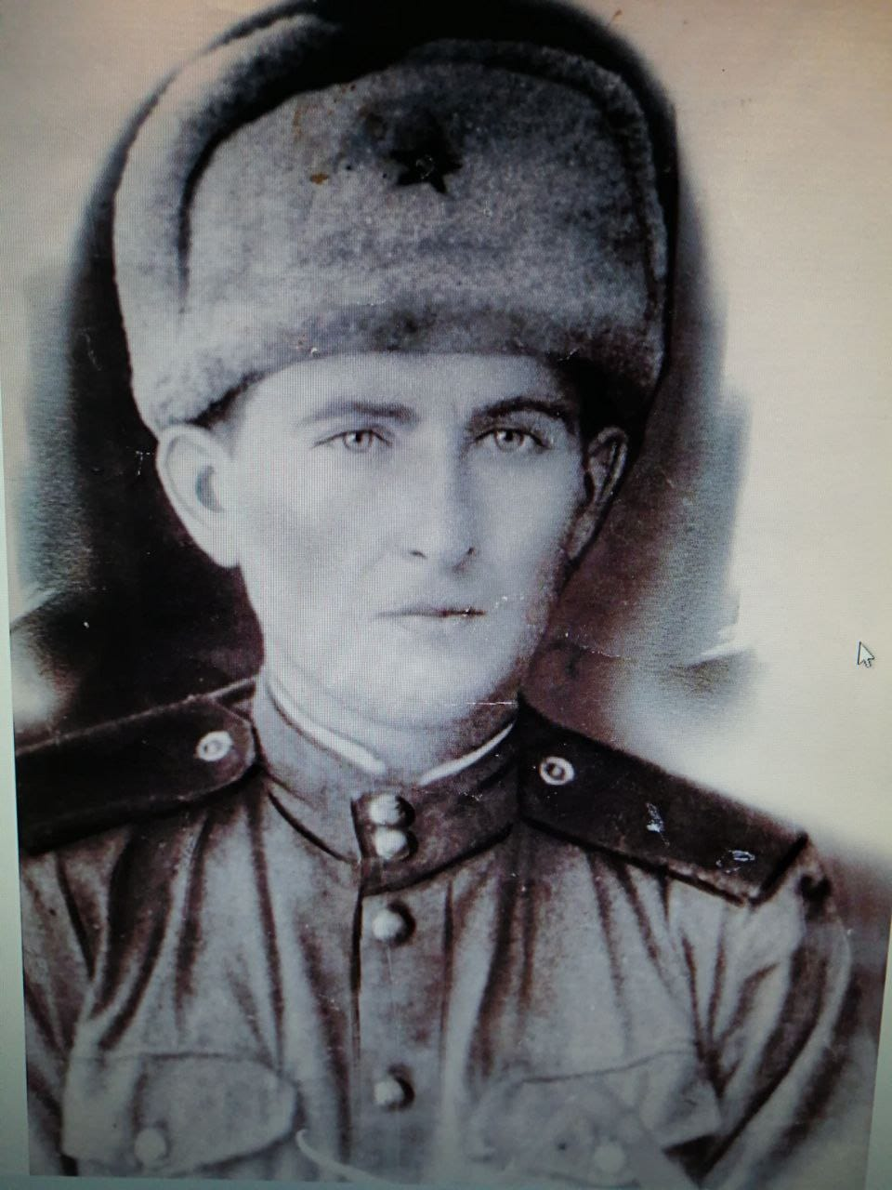

Рудаков С.Г. 1917-1944 гг

